Wattenmeer für Zuhause: Große Nachfrage nach Bastelbögen des INTERREG V A-Projektes Watten-Agenda

Leer, 31. März 2020 Großer Nachfrage erfreuen sich in diesen Tagen die im Rahmen des deutsch-niederländischen Förderprojektes INTERREG V A „Watten-Agenda“ entwickelten Bastelbögen mit Tieren aus dem Wattenmeergebiet. Die Bastelbögen in deutscher und in niederländischer Sprache stehen als Download auf den Webseiten der Ostfriesland Tourismus GmbH (OTG) ostfriesland.travel und visitwadden.nl (Webseite der niederländischen Wattenmeer-Anrainer) zur Verfügung. Allein im März wurden die Bögen auf den Webseiten der OTG 3.500-mal heruntergeladen. Insgesamt hat die Projektgemeinschaft zehn Vorlagen mit unterschiedlichen Tieren wie zum Beispiel Wattwurm, Nordseegarnele, Strandkrabbe, Austernfischer und Schaf veröffentlicht. In Ergänzung dazu haben das Nordsee Aquarium Borkum und der Haustierpark Werdum eigene Editionen mit speziellen Tieren für ihr Haus herausgebracht.

„In diesen Tagen ist es sicherlich nicht immer ganz einfach, die Kinder den ganzen Tag sinnvoll und gleichzeitig unterhaltsam zu beschäftigen. Da kommen unsere Bastelbögen einfach wie gerufen und lassen die Langeweile im Nu verschwinden. Unsere Gäste können sich die Region damit ein bisschen zu sich nach Hause holen, solange man nicht persönlich zu uns reisen kann. Ganz nebenbei lernt man noch, welche Tiere auf den Deichen, auf den Weiden oder im Watt leben und welche Funktion sie für unseren Natur- und Landschaftsraum haben“, erklärt Imke Wemken, Geschäftsführerin der Ostfriesland Tourismus GmbH als Lead-Partner des INTERREG V A-Projektes.

Auf deutscher Seite heißen die Basteltiere übrigens „De Nümigs“. Das ist plattdeutsch und bedeutet niedlich. Die gesamte Familie der Nümigs ist unter https://www.ostfriesland.travel/urlaubsthemen/familienurlaub/ostfriesland-nuemigs abrufbar.

Über die Watten-Agenda
Die Bastelbögen gehen auf das grenzübergreifende INTERREG V A-Projekt „Watten-Agenda“ zurück. Von 2015 bis 2018 arbeiteten Projektpartner aus Deutschland und den Niederlanden grenzübergreifend zusammen. Im Mittelpunkt der Projektaktivitäten standen der Erhalt und Schutz des Naturraumes Weltnaturerbe Wattenmeer sowie die Schaffung und Förderung von nachhaltigem Tourismus am Wattenmeer. Eine Fortführung der Zusammenarbeit findet in dem Folgeprojekt Watten-Agenda 2.0 statt. Alle Informationen sind auf der zweisprachigen Webseite www.watten-agenda.de und www.wadden-agenda.nl aufgeführt.
Das Projektgebiet erstreckt sich von der niederländischen Küste der Provincie Fryslân und Groningen über Ostfriesland bis zur Weser auf deutscher Seite und umfasst auch das maritim geprägte Binnenland.

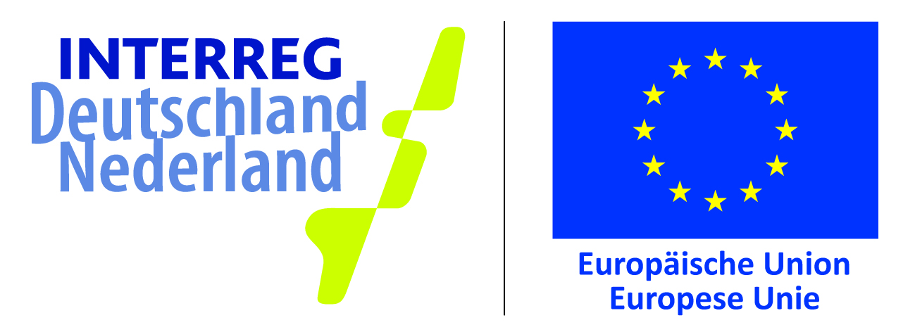
Dieses Projekt wird im Rahmen des INTERREG-Programms von der
Europäischen Union und den INTERREG-Partnern finanziell unterstützt.

